Medien-Information

Datum 20.04.2021
Nr. PI 2298
Anzahl Zeichen 3287
Kontakt Müller Martini AG
Untere Brühlstrasse 17, 4800 Zofingen/Schweiz
Telefon +41 62 745 45 45
info@mullermartini.com, www.mullermartini.com

Müller Martini an der virtual.drupa

«Wir zeigen Ihnen unser erneuertes Portfolio»

Müller Martini ist mit der Präsentation des erneuerten Maschinen-Portfolios auf der virtual.drupa gestartet und bietet Ihnen in der Web-Session am 23. April um 8.40 Uhr Interessantes zum Thema digitale Transformation in der grafischen Industrie.

«Auf der virtual.drupa zeigen wir Ihnen in gestraffter Form unser umfassend erneuertes Portfolio mit der konsequenten Erweiterung unserer Finishing 4.0-Lösungen», freut sich Bruno Müller, CEO Müller Martini, am Eröffnungstag der Online-Veranstaltung. «Wir bieten Ihnen damit maximale Effizienz und Flexibilität bei der Produktion von Druckerzeugnissen – von der Grossauflage bis hin zum individualisierten Einzelexemplar.» Die Besucher erhalten im Ausstellungsbereich von Müller Martini einen detaillierten Überblick über die im letzten Jahr im Markt eingeführten Maschinen.

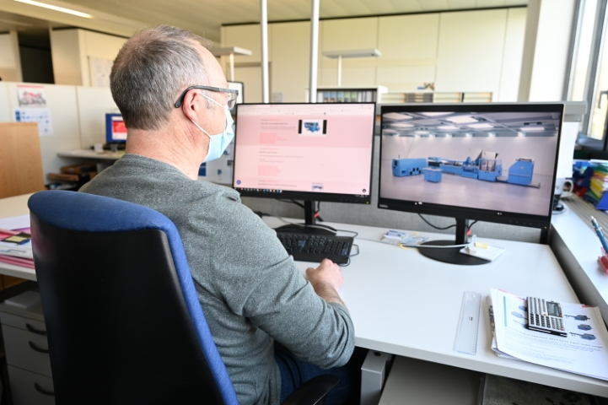

Im Online-Showroom vorbeischauen
Das neue Online-Format der Messe bietet dabei eine effiziente Alternative, um sich trotz der pandemiebedingten Reisebeschränkungen einfach und bequem einen Eindruck zu Neuheiten und Trends zu verschaffen. In Ergänzung zu den Infos auf der virtual.drupa-Plattform haben die Besucher bei Müller Martini die Möglichkeit, den permanent zur Verfügung stehenden Online-Showroom zu besuchen. Dieses Angebot wurde ausgebaut und umfasst neu zusätzlich die digitale Buchblocklinie SigmaLine III, die Buchlinie Diamant MC, die Klebebinder Alegro und Publica PRO sowie die Fadenheftmaschine Ventura MC mit der Falzniederhaltepresse VFN 700.

Web-Session zur digitalen Transformation
Am Freitag, 23. April, 8.40 Uhr, laden wir Sie ausserdem zu unserer Web-Session «Müller Martini: Your strong partner - driving the digital transformation in print finishing» ein. Die Referenten Volker Leonhardt, Group Management und Head of Global Sales, und Georg Riva, Head of Sales, erläutern Ihnen, warum es für eine smarte Fabrik keine Out-of-the-Box-Lösung gibt. Vielmehr bedarf es eines perfekt auf die individuellen Bedürfnisse zugeschnittenen Workflows, um eine digitale Transformation zu realisieren.

Müller Martini hat nicht nur die Produkte, Business- und Workflow-Lösungen für diesen Prozess, sondern unterstützt seine Kunden auch mit der Erfahrung aus zahlreichen bereits realisierten Projekten. Im Webinar beleuchten die Experten einige der Lösungen, die Müller Martini anbietet, und zeigen spannende Fallbeispiele aus kürzlich realisierten Projekten.
Gerne können Sie sich hier zur Teilnahme an der Web-Session anmelden.

«Neben der virtuellen Präsenz freuen wir uns aber auf den hoffentlich bald wieder möglichen persönlichen Kontakt mit unseren Kunden», so Bruno Müller. «Denn so wie die physische Präsenz von Druckerzeugnissen gegenüber digitalen Inhalten Vorteile hat, ersetzt auch die virtuelle Präsenz den Eindruck einer realen und erfolgreichen Maschinenpräsentation nicht.»

Zuerst einmal freut sich Müller Martini jedoch auf Ihren Besuch auf der virtual.drupa. Klicken Sie hier, um sich umfassend in unserem Ausstellungsbereich zu informieren.

